**التمرين الأول**

نقوم بمزج حجم V1 من محلول يودورالبوتاسيوم تركيزه C1 مع حجم V2 من محلول بيروكسوثنائي كبريتات البوتاسيوم تركيزه C2 و نضيف لهذا المزيج حجما V3 من الماء في بعض التجارب .

التحول الكيميائي الحاصل ينمذج بالمعادلة التالية : 

|  |  |  |  |  |
| --- | --- | --- | --- | --- |
| التجربة | 1 | 2 | 3 | 4 |
| حجم محلول يود البوتاسيوم V1  ب ml | 15 | 10 | 10 | 15 |
| حجم محلول بيروكسوثنائي كبريتات البوتاسيوم V2ب ml | 15 | 15 | 10 | 15 |
| حجم الماء V3ب ml |  | 05 | 10 |  |
| درجة الحرارة ب C0 | 20 | 20 | 20 | 45 |

1. ما هي المزدوجات ox/red المتدخلة في هذا التفاعل ؟ اكتب أنصاف المعادلات .
2. لماذا أضفنا الماء في بعض التجارب فقط ؟
3. كيف يمكنك أن تثبت بالملاحظة العينية أن التفاعل في تجربة أسرع من تفاعل تجربة أخرى ؟
4. بين أن تفاعل التجربة (2) أبطأ من تفاعل التجربة (1) .
5. بين أن تفاعل التجربة (2) أسرع من تفاعل التجربة (3) .
6. هل تفاعل التجربة(1) أبطأ أم أسرع من تفاعل التجربة (4) ؟

**التمرين الثاني**

تتم أكسدة أيونات اليودور I-aq بأيونات بيروكسو ثنائي الكبريتات S2O82- aq .

التفاعل يحدث بين المزدوجتين I2aq / I-aq S2O82-aq / SO42- aq

اكتب المعادلة المنمذجة لهذا التحول.

لكي ندرس العوامل الحركية المؤثرة على المدة الزمنية لهدا التحول نحقق التجارب الآتية:

التجربة -1- ...[I-]i =2.0.10-2 mol/l [S2O82-]i= 1.0.10-2 mol/l درجة الحرارة 20° .

التجربة-2- … [I-]i = 2.0.10-2 mol/l [S2O8-2]I= 2.0.10-2 mol/l درجة الحرارة 20°

التجربة-3-.....[I-]i = 2.0.102- mol/l [S2O82-]i = 1.0.10-2 mol/l درجة الحرارة 35°

التجربة-4-.....[I-]i = 4.0.10-2 mol/l [S2O82-]i = 2.0.10-2 mol/l درجة الحرارة 35°

بواسطة المعايرة نعين تركيز تنائي اليود المتشكل في كل تجربة عند اللحظة t= 20 mn نحصل على النتائج الآتية:

|  |  |  |  |  |
| --- | --- | --- | --- | --- |
| التجربة | 1 | 2 | 3 | 4 |
| [I2] 103- mol | 1.0 | 3.5 | 2.2 | 8 |

1- ما العامل الحركي الذي يفسر التجربتين 1 و 2 من جهة و التجربتين 3 و 4 من جهة أخرى؟ ما تأثيره؟

2- ما العامل الحركي الذي يفسر نتائج التجربتين 1 و 3 من جهة و التجربتين 2 و 4 كم جهة أخرى؟ ما تاثيره؟

3- في أي تجربة يكون التحول أكثر سرعة؟ لماذا؟

**التمرين**

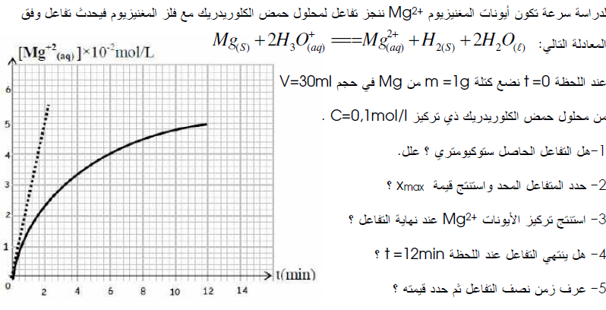

**التمرين**

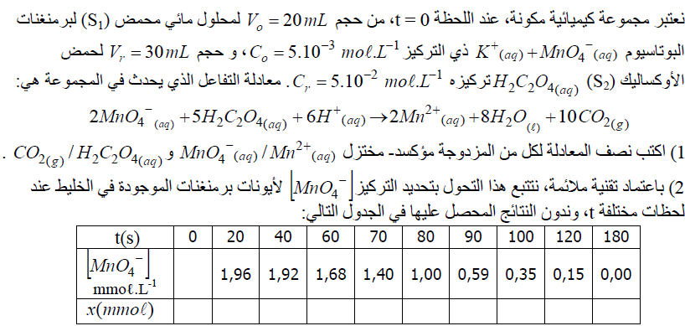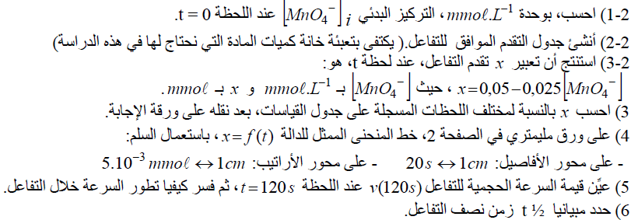

**التمرين**

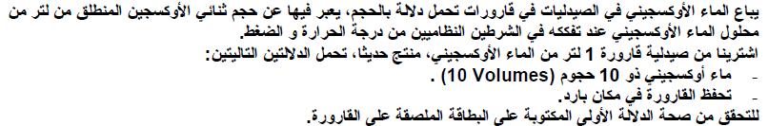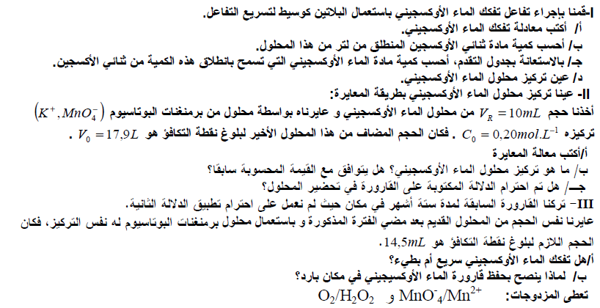

**الجواب**

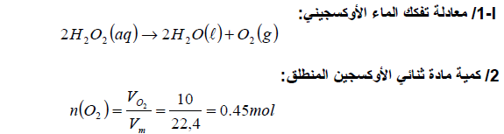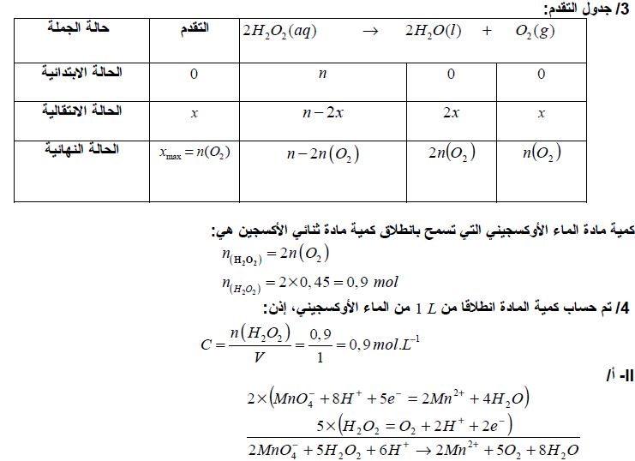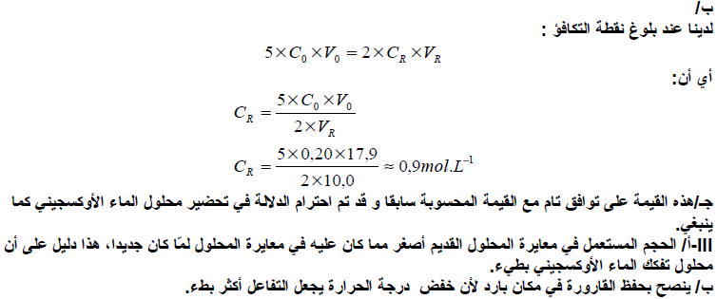

**التمرين**

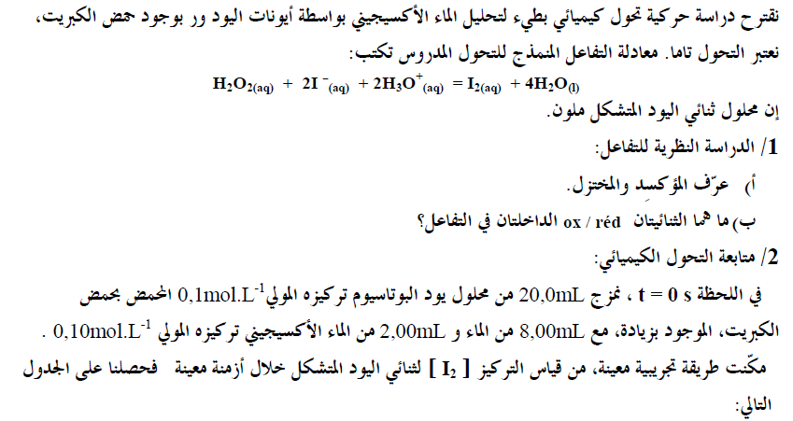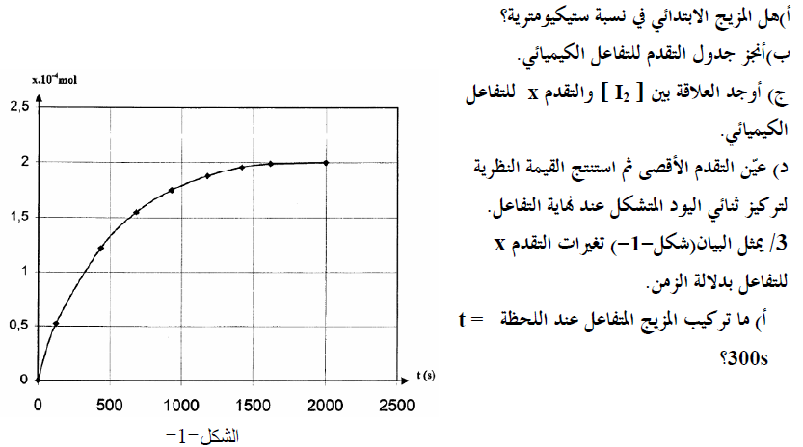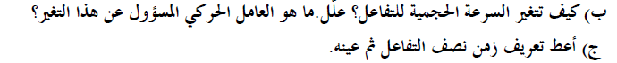

**الجواب**

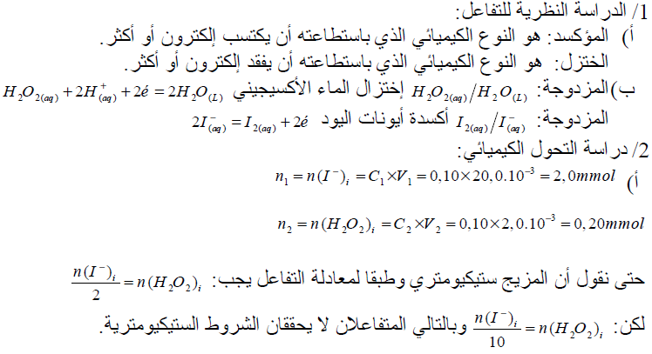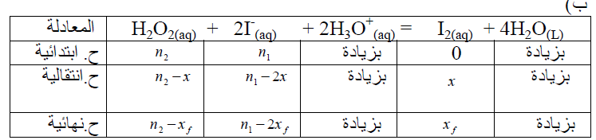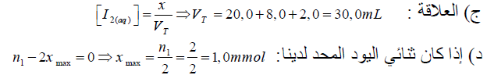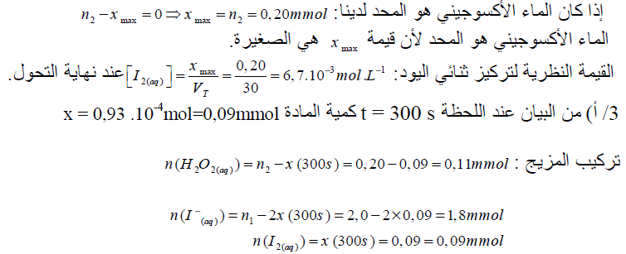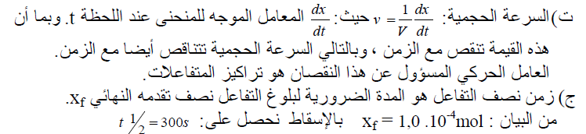

**التمرين**

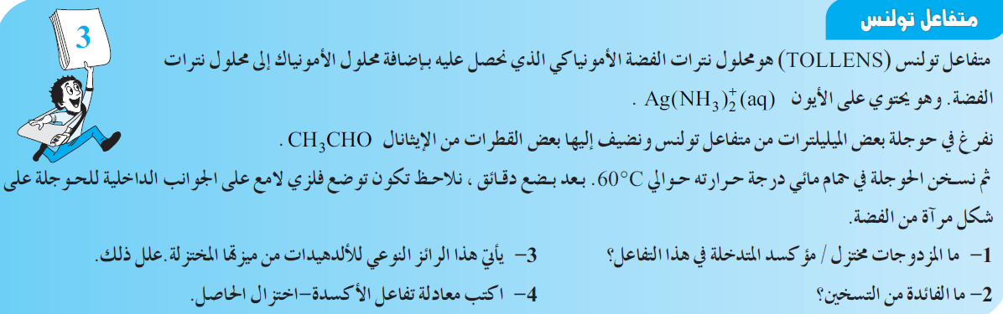

**التمرين**

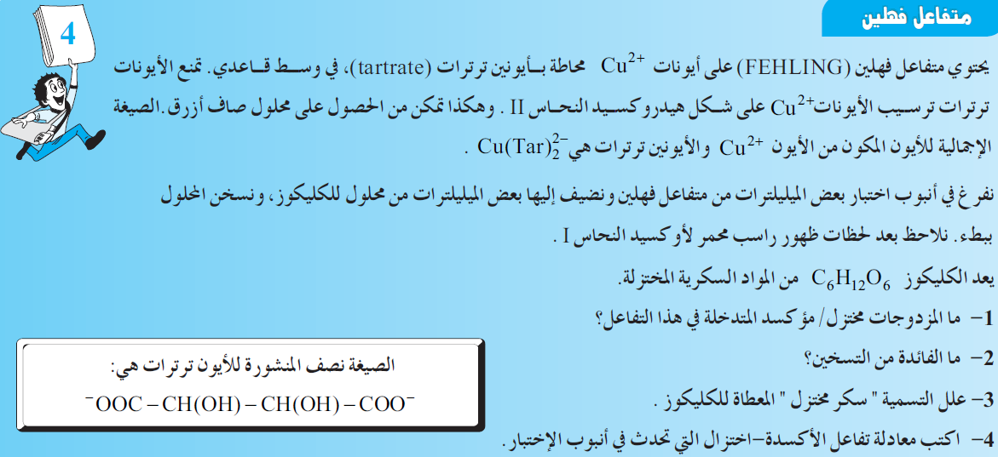

**التمرين : في مايتعلق بثنائي اليود**

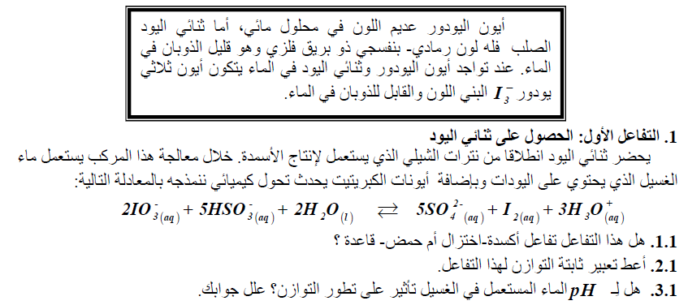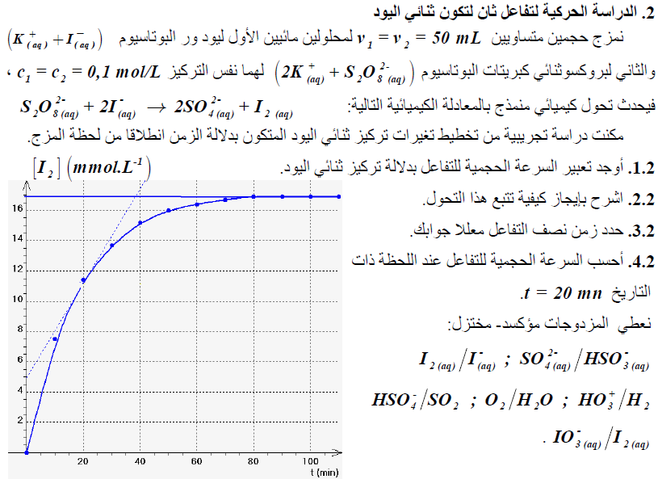

**التمرين : الحركية الكيميائية**

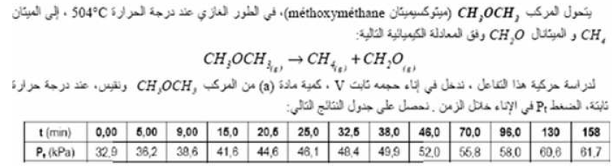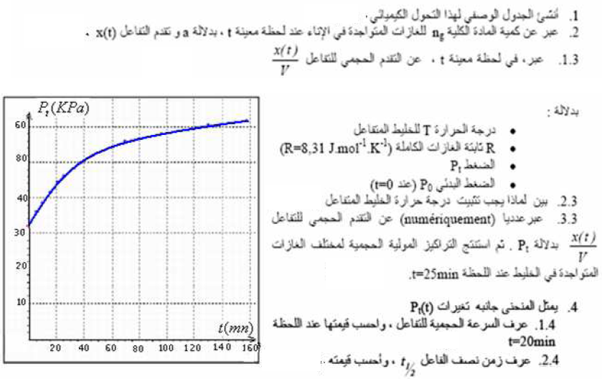

**الجواب**

